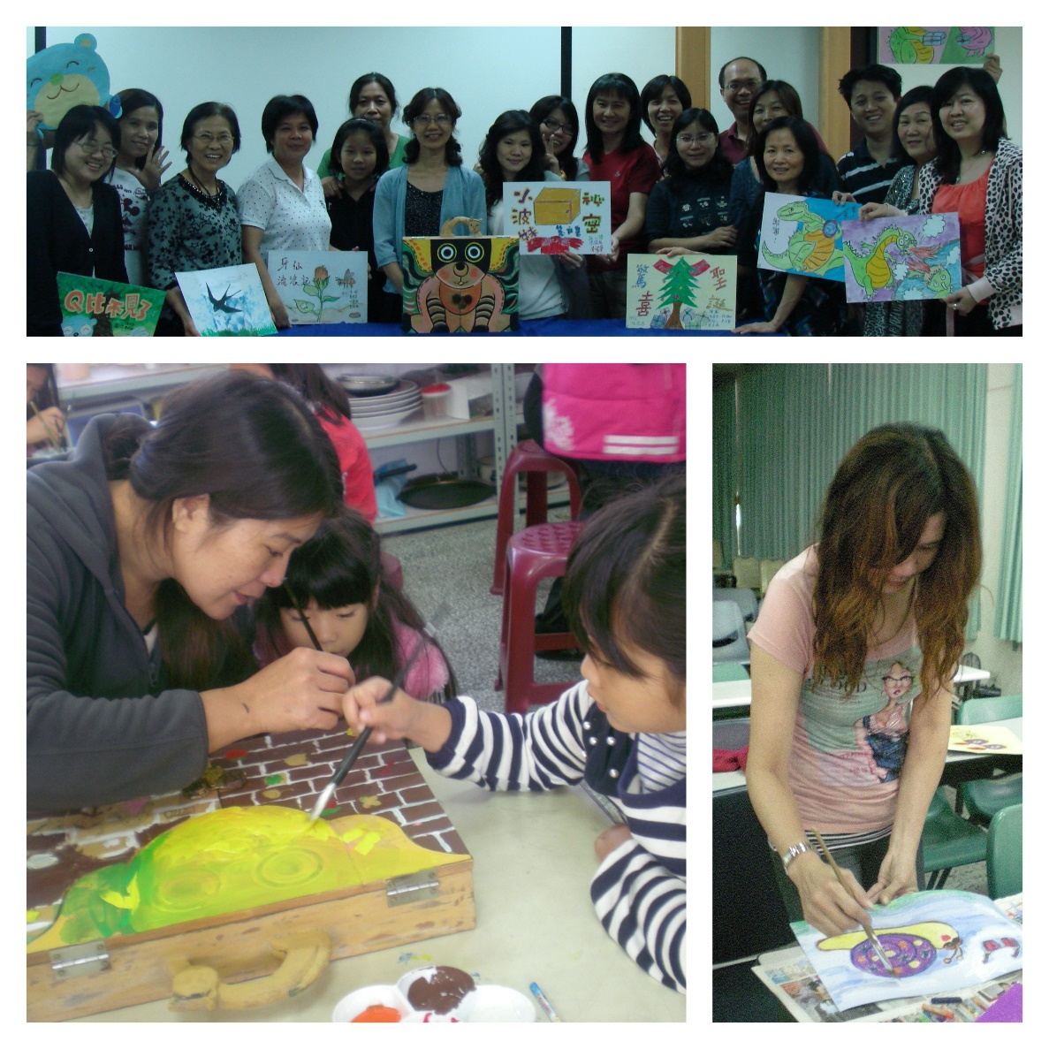

台語戲箱．草根記憶新繪

115年台語紙芝居師資培訓營

主辦單位：高雄紙芝居創藝劇團
協辦單位：高雄市立橋頭國中
活動時間：
115. 7／18，7／19，7／25
活動對象：對學習創作台語紙芝居有興趣民眾
活動目標： 1.掌握如何帶領孩子進入紙芝居的想像與創意的世界
- 培養創作與指導紙芝居的要領與方法
- 如何成為全方位紙芝居說書人

日期 | 時 間 | 活 動 內 容 | 講 師
 | 8:30~9:00 | ★報到&認識新朋友  ★領取教材 | 紅蘿蔔老師  (何金緞)
 | 9:00~9:50 | ★什麼是 kamishibai  ★認識紙芝居的教育特性  ★如何帶領孩子進入紙芝居的想像與 創意的世界  ----互動&共鳴的喜悅 | 紅蘿蔔故事屋／手工書講師  高雄紙芝居創藝劇團／團長  推廣紙芝居創作&說演22年
Day  1 | 9:50~10:00 | 休息一下
Day  1 | 10:00~12:00 | ★紙芝居故事劇場  ★紙芝居說演技巧  ★紙芝居活動帶領 | 林奕宏老師  紙芝居故事達人  佇嘉文化故事｜品牌主理人
Day  1 | 12:00~13:00 | 午 餐 & 休 息
 | 13:00~14:30 | ★戲劇在故事中的應用  - 暖身：肢體語彙開發  2. 戲劇寶箱：五大核心戲劇策略及六大元素解析  3. 實作練習：運用戲劇寶箱實際操作，將「平面文本」變為「動態場景」 | 長頸鹿老師  (張芳怜)  教育輔導團本土語融入表演藝術素養導向教學示例工作坊 ／講師
 | 14:30~14:45 | 休息一下 | 紅蘿蔔老師
 | 14:45~16:30 | 分組練習  ★紙芝居故事接龍遊戲  ★如何編寫紙芝居故事腳本  ★如何繪製紙芝居故事分鏡圖 | 紅蘿蔔老師

Day  2 | 9:00~10:30 | ★台語劇本的「靈魂內餡」：情境構築 (15 分鐘)  ★台語潤詞與聲韻的「氣口」魔法 (25 分  ★劇場高度的關鍵：起承轉合與轉折 (20 分鐘)  ★實戰孵育：劇本演練與說故事技巧 (30 分鐘) | 30老師  (林湘苓)  擅長指導學生參加台語情境式演說  擅長成人台語朗讀並得獎
Day  2 | 10:30~10:45 | 休息一下 | 紅蘿蔔老師  紅蘿蔔老師  30老師  長頸鹿老師
Day  2 | 10:45~12:00 | 分組創作  ★完成紙芝居故事分鏡圖 | 紅蘿蔔老師  紅蘿蔔老師  30老師  長頸鹿老師
Day  2 | 12:00~13:00 | 午 餐 & 休 息 | 紅蘿蔔老師  紅蘿蔔老師  30老師  長頸鹿老師
Day  2 | 13:00~14:30 | 分組創作  ★完成紙芝居故事草圖 | 紅蘿蔔老師  紅蘿蔔老師  30老師  長頸鹿老師
Day  2 | 14:30~14:45 | 休息一下 | 紅蘿蔔老師  紅蘿蔔老師  30老師  長頸鹿老師
Day  2 | 14:45~16:00 | 分組創作  ★彩繪紙芝居故事圖卡 | 紅蘿蔔老師  紅蘿蔔老師  30老師  長頸鹿老師
Day3 | 9:00~10:30 | ★彩繪紙芝居故事圖卡 | 紅蘿蔔老師  紅蘿蔔老師  30老師  長頸鹿老師
Day3 | 10:30~10:45 | 休息一下 | 紅蘿蔔老師  紅蘿蔔老師  30老師  長頸鹿老師
Day3 | 10:45~12:00 | ★完成紙芝居故事圖卡 | 紅蘿蔔老師  紅蘿蔔老師  30老師  長頸鹿老師
Day3 | 12:00~13:00 | 午 餐 & 休 息 | 紅蘿蔔老師  紅蘿蔔老師  30老師  長頸鹿老師
Day3 | 13:00~13:30 | ★故事演練  ★好戲登場  ★頒發證書  ★綜合座談 | 紅蘿蔔老師  紅蘿蔔老師  30老師  長頸鹿老師

